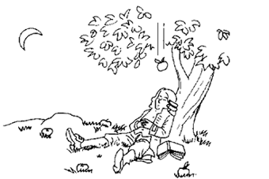
Übung 3: Newtonsche Grundgleichung

Aufgabe 1: Grundlagen
a) Nennen Sie Trägheitssatz und (Newtonsche) Grundgleichung.
b) Erörtern Sie den Zusammenhang zwischen Trägheitssatz und Grundgleichung.

Aufgabe 2: Kräftebilanzen
Markieren Sie alle richtigen Aussagen; Tipp: Jeweils eine Skizze mit den wirkenden Kräften zeichnen.
❑ Ist die Resultierende aller Kräfte, die an einem sich bewegenden Körper angreifen, Null, so bewegt sich dieser weiterhin geradlinig-gleichförmig.
❑ Die Resultierende aller Kräfte ist die algebraische Summe aller Kräfte.
❑ An einem Körper, der in Ruhe bleibt, greifen keine Kräfte an.
❑ Wenn auf einen Körper mehrere Kräfte einwirken, wird er in der Richtung der Resultierenden aller angreifenden Kräfte beschleunigt.
❑ Ein Gegenstand bewegt sich mit konstanter Geschwindigkeit auf einer Kreisbahn, also ist die Resultierende aller Kräfte gleich Null.
❑ Ein Körper bewegt sich geradlinig-gleichförmig, also wirken keine Kräfte auf ihn.
❑ Die Resultierende aller Kräfte, die an einem ruhenden Körper angreifen, ist Null.
❑ Wenn auf einen Körper mehrere Kräfte einwirken, bewegt er sich in Richtung der größten Kraft.

Aufgabe 3: Einheit Newton
Zeigen Sie: Um einem Körper mit der Masse m = 1 kg die Beschleunigung a = 1 m/s² zu erteilen, braucht man die Kraft F = 1 N.

Aufgabe 4: Anwendung I (Zug fahren)
Ein Zug der Masse 700 t fährt mit der Beschleunigung 0,15 m/s² an.
a) Berechnen Sie die für die Beschleunigung des Zugs benötigte Kraft.
b) Berechnen Sie die auf einen Mitfahrer (m = 90 kg) wirkende beschleunigende Kraft.
c) Vergleichen Sie für beide Fälle die beschleunigende Kraft mit der jeweiligen Gewichtskraft.

Ergebnisse: a) F(Zug) = 105 kN; b) F(Mitfahrer) = 13,5 N; c) G(Zug) = 7000 kN; G(Mitfahrer) = 900 N; in beiden Fällen macht die beschleunigende Kraft nur 1,5 % der Gewichtskraft aus.

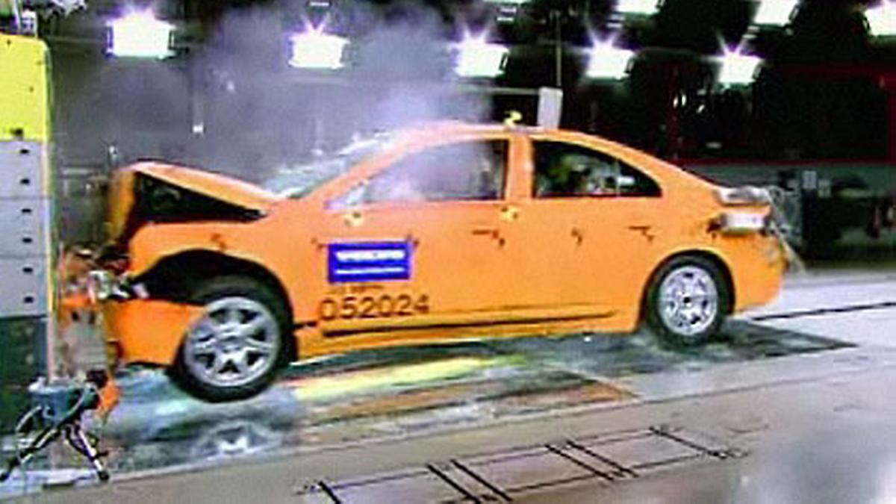
Aufgabe 5: Anwendung II (Autounfall)
Ein Auto wird mit der Geschwindigkeit 72 km/h gegen eine Betonmauer gefahren. Dabei wird das Auto um 0,5 m kürzer.
a) Berechnen Sie die dabei auftretende Beschleunigung und die Dauer des Vorgangs.
b) Berechnen Sie die dabei auf den Fahrer (m = 80 kg) wirkende beschleunigende (= bremsende) Kraft. Vergleichen Sie mit der Gewichtskraft.

Ergebnisse: a) a = 400 m/s²; t = 0,05 s; b) F = 32 kN; G = 0,8 kN

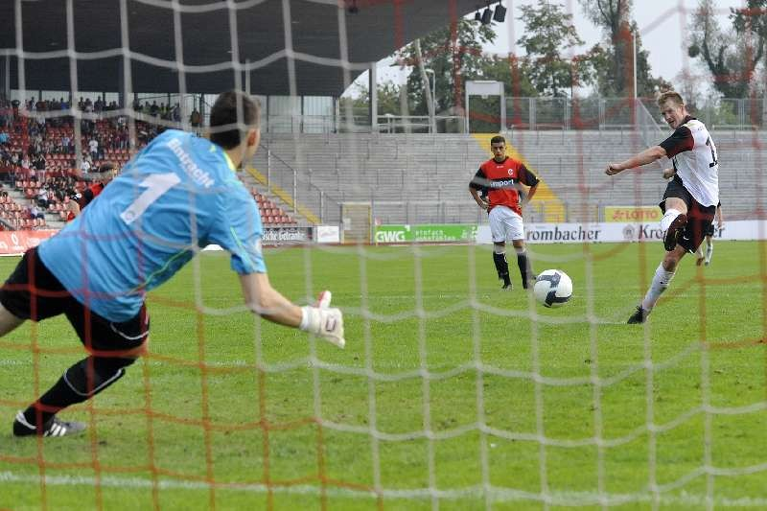
Aufgabe 6: Anwendung III (Fußball schießen und halten)
a) Ein Fußballspieler beschleunigt beim Elfmeter den Fußball (m = 0,45 kg) in 0,2 s auf 80 km/h. Bestimmen Sie die dabei auftretende Beschleunigung und die dazu vom Spieler auf den Ball ausgeübte Kraft.
b) Der Ball wird vom Torwart auf einer Strecke von 0,5 m auf 0 abgebremst. Ermitteln Sie die beschleunigende (= bremsende) Kraft, die der Torwart auf den Ball ausüben muss.

Ergebnisse: a) a ≈ 111 m/s²; F ≈ 50 N; b) F ≈ 222 N

